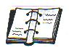
La collita de les olives
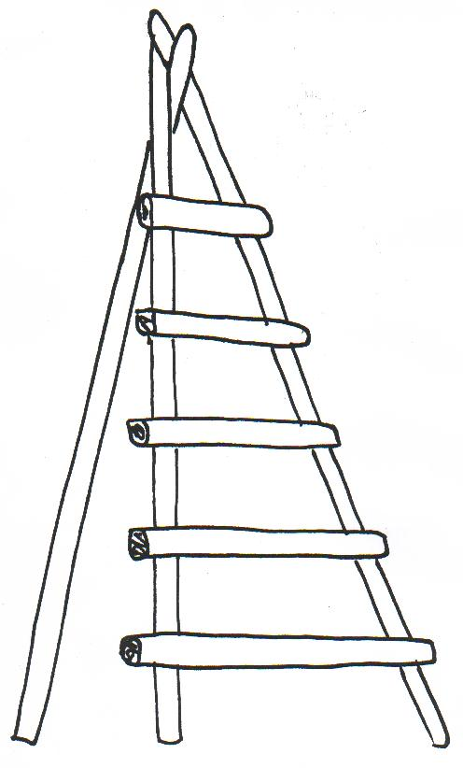
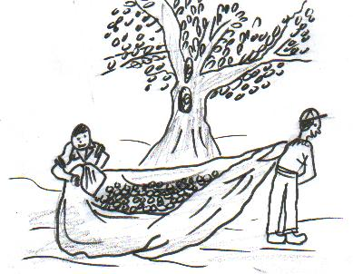
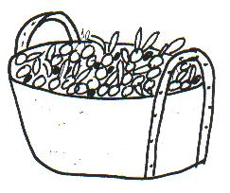
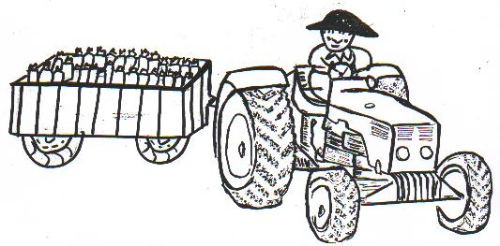
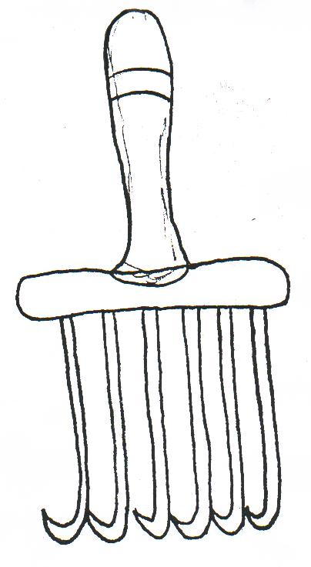

La collita de les olives es fa quan les olives comencen a madurar. Les olives es cullen a l'hivern, des del mes de novembre
fins al febrer.

Els pagesos per fer caure les olives
de les oliveres utilitzen les sarpetes.

Per collir les olives de les branques més altes s'enfilen al banc de collir olives.

Les olives cauen al terra
damunt d'unes borrasses
que s'estenen al voltant de
l'olivera.
Es recullen amb els cabassos i les posen en sacs o palots.
Els sacs es carreguen al remolc del tractor i es
porten a la cooperativa.
 Encercla les eines que utilitza el pagès per collir olives i escriu el seu nom a sota.
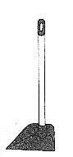
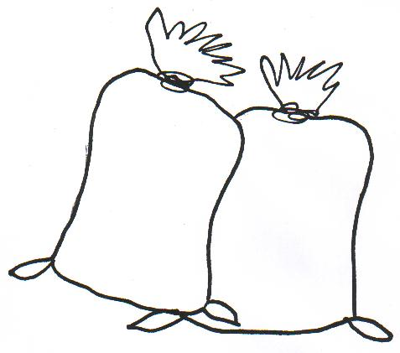

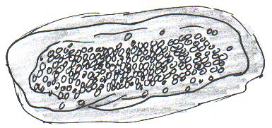
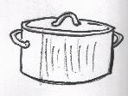
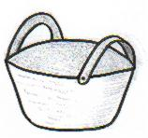

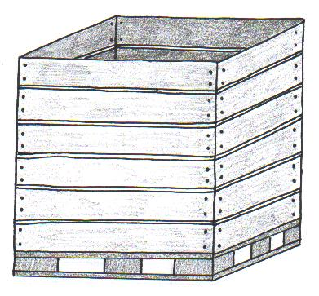
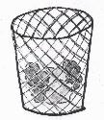

 Observa. En aquest dibuix pots veure com els pagesos cullen les olives.
Uneix amb una fletxa cada nom amb el que li correspongui.
sarpeta

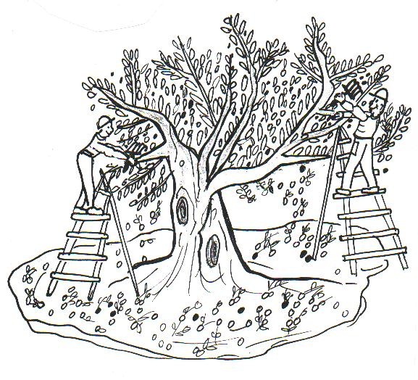
collidor

cabàs

banc

borrassa
palot

 Observa bé el sac i el palot, pensa per a que serveixen i escriu :

dues diferències

   dues semblances

 T'agradaria tenir un tractor? Dibuixa'l.

 Completa les frases. Els dibuixos t'ajudaran a trobar la paraula correcta.

Per collir les el pagès puja al
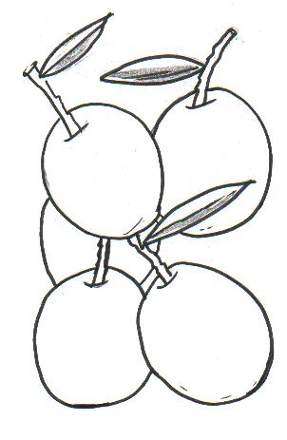

Les olives es cullen amb la

Les olives cauen al terra damunt de les

Les olives es recullen en

Es posen en o

Els sacs es carreguen al del

 Contesta les preguntes següents:

Quan comença la collita de les olives ?

En quins mesos es cullen les olives ?

 Observa bé el dibuix. És un sistema més modern per a collir les olives.
Es diu " tractor amb estenedor i vibrador".
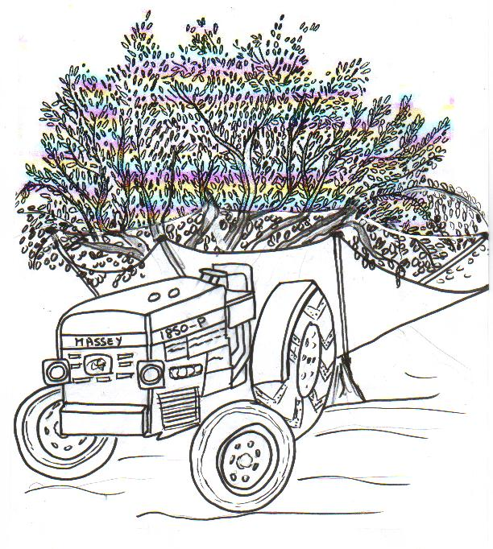

Ara escriu tu el seu nom: amb i

